Муниципальное бюджетное образовательное учреждение
Дополнительного образования «ДЕТСКО-ЮНОШЕСКИЙ центр творчества»
г. Светогорск

Информационно-творческий проект
«Инструменты народов мира»

Руководители: Грузднев С.В.- педагог ДО «ИЗО. Лепка»,
Афонина Л.Н.Быстрова Л.Н., Ефимова Н.В.- педагоги муз. студии «Лира»

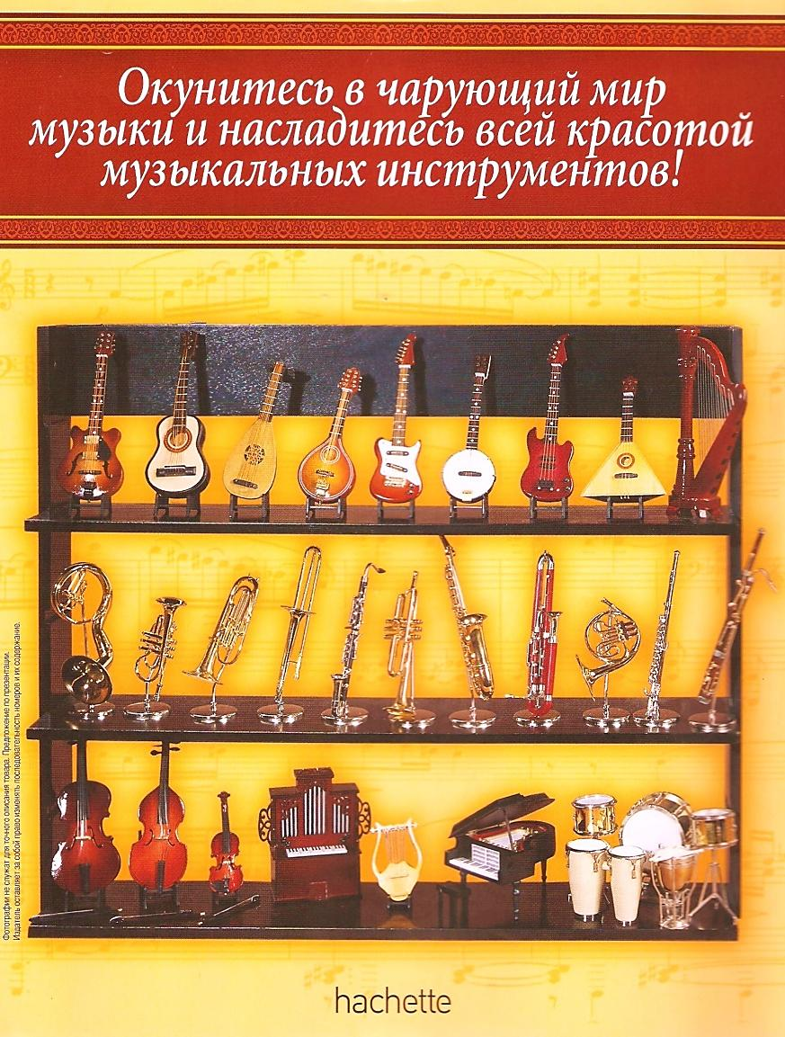

г. Светогорск
2019 г.
Оглавление:
I. Аннотация……………………………………………………………………….1
II.Введение: тема, проблема, цель, задачи……………………………………1-2
педагогическая целесообразность…................................…..………………..…2 личностная ориентация………………………………………..............................2
воспитательный аспект…………………………………………………………...2
III.Этапы работы…………………………………………………………………..2
IV. Содержание…………………………………………………………………. 2
Приложение 1. Детская презентация……………………………………………3
Приложение 2. Детский рисунок……………………………………………….4
V.Выводы………………………………………………………………………....5
Используемая литература………………………………………………………5
Приложения: …………………………………………………….…………….6-8
I. Аннотация:
Данный проект является совместной работой обучающихся коллективов художественной направленности: музыкальной студии «Лира» и творческого объединения «ИЗО. Лепка». Учит взаимодействию при достижении совместного творческого результата и создании творческого продукта, развивает навыки информационного поиска, воспитывает толерантность, способствует самореализации личности подростка. В ходе проекта изготовлены презентации, плакаты, рисунки, рассказывающие об инструментах народов мира.
II. Введение:
С самого рождения ребенок активно познает окружающий мир.
Постепенно развиваясь и приобретая жизненный опыт, в творческой деятельности он реализует свои мысли и чувства, наблюдения и впечатления. И там, где есть фантазия, свободный выбор, где присутствует его настроение, его взгляд на мир, там начинается творчество. Но любое произведение кроме его творца должно иметь собеседника, должно волновать другие умы и сердца. А если при создании своего шедевра автор погружается в новую атмосферу общения, знакомится с новыми образами, приобретает новых друзей, единомышленников, соавторов, то это уже – совместное, коллективное творчество. И особенно актуальной в жизнедеятельности подростков является их совместная деятельность, взаимопомощь, взаимоподдержка, проникновение в духовный мир друг друга и сотрудничество во благо другого.
Именно в такие совместные творческие мини-проекты вылилась работа над изучением инструментов мира.
Тема: «Инструменты мира»
Проблема: определение возможностей совместной деятельности в достижении результата и создании продукта.
Целью данного проекта является достижение общего результата совместной творческой деятельности обучающихся ДО художественной направленности.
Задачи: 1.Воспитывать нормы коллективного взаимодействия и творческой самореализации в совместной деятельности.
2.Собрать и изучить дополнительный материал для рассказа или презентации (музыкант), создания рисунка или плаката (художник).
3.Изготовить в группе (2чел.) мини-проект, представляющий редкий инструмент.
Педагогическая целесообразность: Формирование творческого мышления подростков, самовыражения, самостоятельности на основе проектной деятельности, мотивация интереса к коллективной деятельности, формирование навыков информационного поиска и выделения необходимой информации.
Личностная ориентация: социализация и самореализация личности посредством совместной творческой деятельности.
Воспитательный аспект: создание привлекательной эмоциональной среды общения и сотрудничества.
III. Этапы работы:
- Погружение в проект: определение проблемы, цели, задач, планирование работы, согласование методов и способов деятельности, распределение по группам, распределение функций с учетом индивидуальных возможностей и способностей членов коллектива.
- Организация деятельности: сбор информации (изучение фотоматериалов, литературных произведений, работ живописцев, материалов сети Интернет),
- Осуществление деятельности: (подбор материала, изготовление эскизов, составление презентации).
- Презентация: представление результата работы над проектом, представление продукта проекта – рисунка, плаката. Выступление с рассказом.
IV.Содержание: 1. Маршрутная карта проекта «Инструменты мира»
№ п/п | Содержание работы | Деятельность обучающихся
1 | Поиск информации | Оба участника группы
2 | Подготовка рассказа или презентации | Музыкант
3 | Изготовление плаката или рисунка | Художник
2.
№ п/п | Инструмент | Музыкант | Художник
1 | Орган | Яхин Ярослав | Базарнова Кристина
2 | Скрипка | Куклина Полина | Красных Георгий
3 | Контрабас | Котельникова Дарина | Голубков Иван
4 | Ситар | Карпова Мария | Соколова Изабелла
5 | Лютня | Герман Егор | Редькина Алена
6 | Ребаб | Бойков Александр | Худобин Степан
7 | Банджо | Введенская Лиза | Редькин Алеша
8 | Гонг | Заикина Настя | итенский Максим
9 | Лира | Абрамова Варя | Постричев Матвей
10 | Барабан | Михайлова Юлиана | Капцова Злата
11 | Юэцинь | Новокшанова Соня | Яхин Ярослав

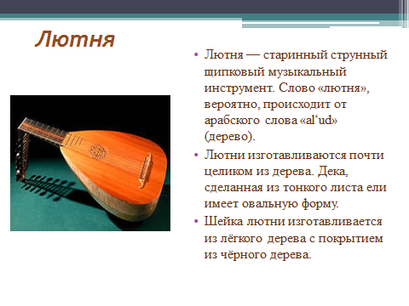

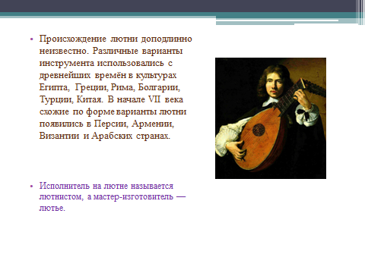

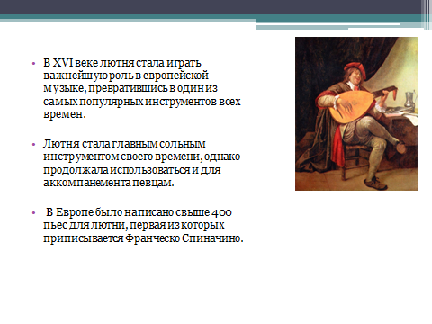
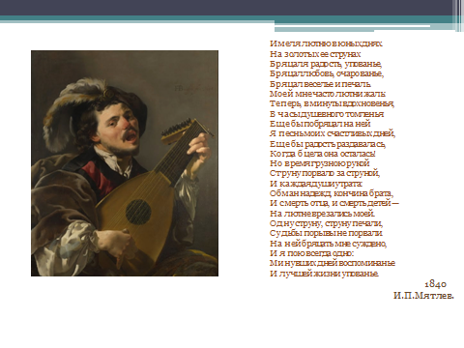

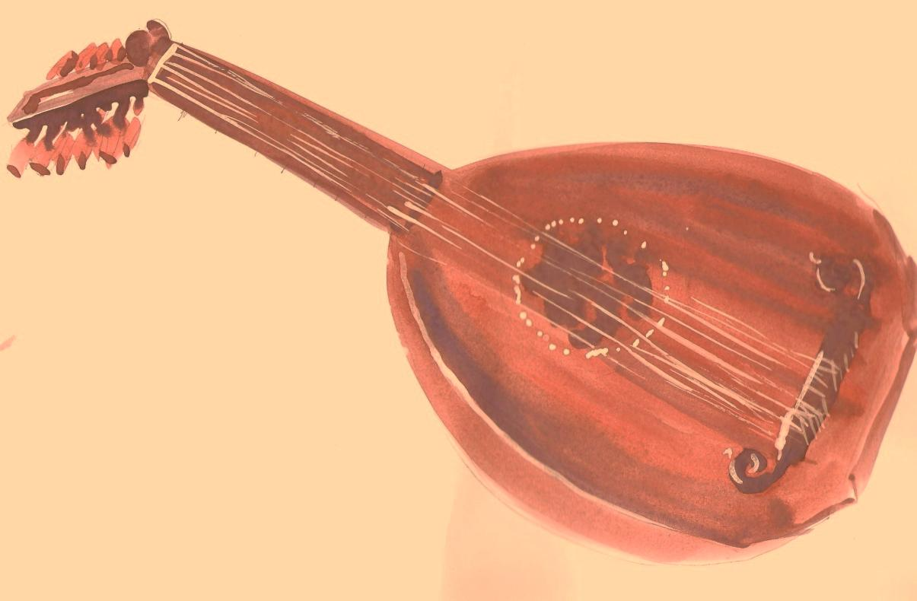

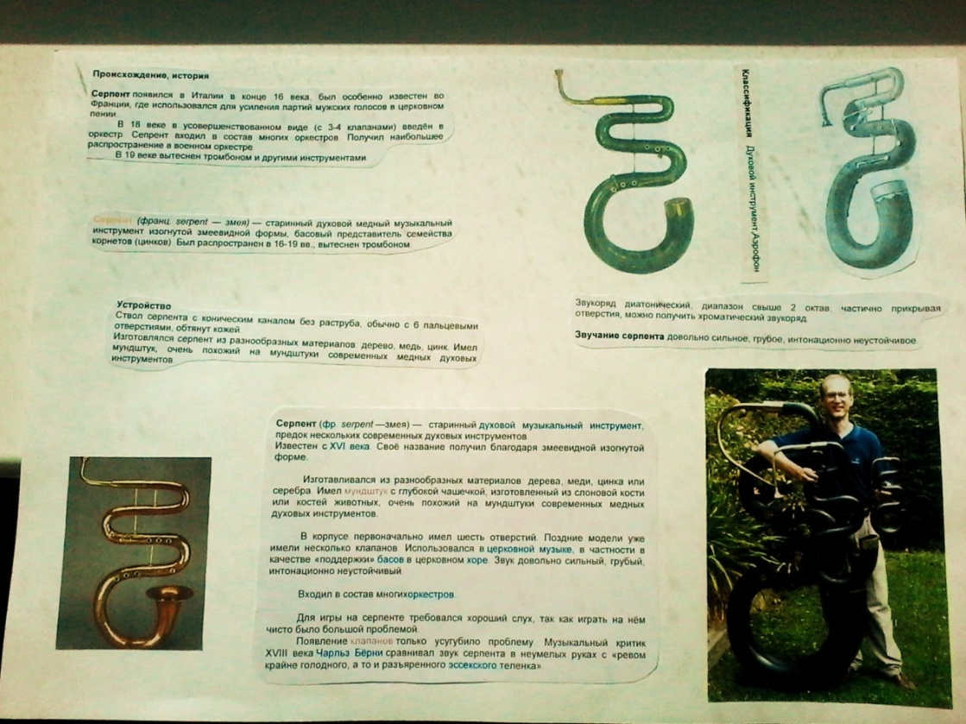

V. Выводы: Ценное в этом проекте не только его продукт, но и сам процесс работы. Несомненно, совместная проектная деятельность подростков оказывает положительное влияние на развитие умений и навыков в разработке проектов, создает предпосылки для возникновения интереса к творческой деятельности, помогает подростку адаптироваться в социуме, почувствовать свою нужность и значимость, оказывает содействие в проявлении самостоятельности и самовыражения, формирует ответственность, дисциплинированность, нацеливает на достижение результата.

Используемая литература:
Материалы периодического издания «Коллекционные музыкальные инструменты». ООО «Ашет Коллекция»
Материалы сайта www.muzyka-collection.ru
